Дата: 14.11.2017
Урок 10. Текст как форма представления информации. Компьютер - основной инструмент подготовки текста
Цель урока: Обобщение и систематизация основных понятий темы.
Планируемые образовательные результаты:
- предметные – общее представление о тексте как форме представления информации; умение создавать несложные текстовые документы на родном языке; сформировать у школьников представление о компьютере как инструменте обработки текстовой информации;
- метапредметные – основы ИКТ-компетентности; умение осознанно строить речевое высказывание в письменной форме;
- личностные – чувство личной ответственности за качество окружающей информационной среды.
Решаемые учебные задачи:
1) дать представление о тексте как одной из самых распространенных форм представления информации;
2) рассмотреть вопросы, касающиеся исторических аспектов создания текстовых документов;
3) рассмотреть компьютер как инструмент создания текстовых документов.
Тип урока: урок усвоения новых знаний, умений, навыков.
Метод проведения: лекция, практическая работа, метод проектов
Используемые на уроке средства ИКТ: персональный компьютер (ПК) учителя, мультимедийный проектор, экран; ПК учащихся.
Электронное приложение к учебнику:
1) презентация «Текстовая информация»;
2) презентация «Цепочки слов».
Литература:
1) Информатика: учебник для 5 класса/Л.Л. Босова, А.Ю. Босова.- М.: БИНОМ, Лаборатория знаний, 2013 г.,
2) Уроки информатики в 5-6 классах: методическое пособие/ Л.Л. Босова, А.Ю. Босова.- М.: БИНОМ, Лаборатория знаний, 2013 г.
3) Информатика: рабочая тетрадь для 5 класса/Л.Л. Босова, А.Ю. Босова.- М.: БИНОМ, Лаборатория знаний, 2013 г.

Структурированный план урока:

Этап урока | Содержание этапа  (деятельность учителя и деятельность обучающихся) | Педагогическая  целесообразность  этапа
Организационный момент | Доброе утро, ребята! Все готовы к уроку? Всем доброго дня, присаживайтесь!  Учащиеся приветствуют учителя и рассаживаются по местам | Создать благоприятный настрой на работу
Актуализация знаний учащихся и фиксирование затруднений | Учитель:  На прошлом уроке мы познакомились с кодированием.  Для того чтобы узнать о чем будет наш урок сегодня я предлагаю декодировать текст (слайд 2)  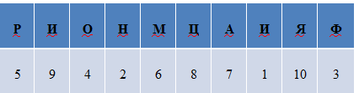  Ученики: Думают и отвечают, что это “Информация”  Учитель:  С понятием информация мы уже знакомы. Давайте вспомним.  1.Что такое информация?  2. Вы часто читаешь книги?  3.В какой форме может быть представлена информация в книгах?  4.Какой формы представления информации больше?  Ученики отвечают на вопросы учителя:  1.Информация это сведения об окружающем нас мире;  2. Да,нет  3. В текстовой, графической, числовой;  4. Делают вывод, что текстовой информации больше, потому что через картинки нельзя передать весь смысл;  Учитель делает вывод:  Формы представления информации бывают: числовая, символьная, графическая. | Актуализировать знания учащихся, выявить затруднения
Формулировка темы и задач урока | Учитель:  Сегодня мы продолжим изучение информации и расширим знания о формах представления информации, рассмотрим наиболее распространенную форму представления информации – текстовую, изучим и закрепим понятия текст и текстовая информация.  Итак, тема нашего урока «Текст как форма представления информации». | Подготовить учащихся к усвоению материала урока
Изучение нового материала | Учитель: -Что такое текст? (На слайде №3 написаны слова определения текста, нужно правильно сконструировать предложение:  Любое, текст, высказывание, существующее,  Словесное, написанное, или, в устной форме, напечатанное  Ученики:  - составляют определение «текст» и зачитывают его.  (Слайд №4.Текст – это любое словесное высказывание, напечатанное, написанное или существующее в устной форме.)  Учитель: Информация, представленная в форме письменного текста, называется текстовой информацией.  Учитель: Поиграй с текстом: измени текст так, чтобы в каждой строчке смысл был разным.  ( слайд №5) Казнить нельзя помиловать;  Казнить нельзя помиловать)  Ученики:  -расставляют запятые и объясняют смысл предложения с учетом запятых;  Учитель:  -Вставь пропущенные буквы, чтобы получились разные слова:  (Слайд №5 коса-*оса, река-р*ка, шлюпка-шл*пка;)  ученики: -вставляют буквы и называют слова: коса-роса, река-рука, шлюпка-шляпка;  Учитель:  -Какое свойство текста ты заметил?  Ученики: -при замене букв или расстановке знаков препинания – смысл текста изменяется;  Учитель: Слайд 6. Пропуск, замена или перестановка хотя бы одного символа в тексте подчас изменяет его смысл.  Учитель. Слайд 7.  На протяжении тысячелетий люди записывали информацию. Раньше носителями информации могли служить: камень, глина, дерево, папирус, пергамент, бумага и только к концу XIX века для выполнения письменных работ стала применяться пишущая машина. Но все равно для того чтобы внести изменения в текст его нужно было заново переписывать, а это очень длительный и трудоемкий процесс.  Учитель: Появление компьютеров изменило технологию письма. Слайд 8. (Возможности компьютера).  Учитель: Любой текст, созданный с помощью текстового редактора, вместе с включенными в него нетекстовыми материалами называют документом. (Слайд 9).  Учитель: Давайте приведем примеры текстовых документов.  Ученики вместе с учителем:  Текстовый документ может быть статьей, докладом, рассказом, стихотворением, приглашением, объявлением, поздравительной открыткой.  Учитель: Слайд 10.  Основными объектами текстового документа являются: символ, слово, строка, абзац, страница, фрагмент.  Символ - цифра, буква, знак препинания и т.д.  Слово - произвольная последовательность символов (букв, цифр и др.) Ограниченная с двух сторон служебными словами (такими как пробел, запятая, скобка и др.).  Строка - произвольная последовательность символов, между левой и правой границами документа.  Абзац - произвольная последовательность символов, ограниченная специальными символами конца абзацы. Фрагмент - произвольная последовательность символов. Фрагментом может быть отдельное слово, строка, абзац, страница и даже весь вводимый текст.  Учитель:-Какой современный инструмент облегчает работу с текстом?  Ученики:-компьютер, программы для работы с текстом, текстовые процессоры;  Учитель: -Рассмотрите окно текстового процессора и отметь основные элементы его окна;(Слайд 11)  Ученики: Рассматривают рисунок слайда №11 и называют основные элементы окна текстового процессора.  Учитель: 12 слайд. Подготовка документа на компьютере состоит из нескольких этапов: ввод (набор) текста, редактирование, форматирование и печать.  На этом остановимся, продолжим рассмотрение темы на следующем уроке, а сейчас перейдем к практической части нашего урока. | Обеспечение восприятия, осмысления и первичного закрепления знаний
Первичная проверка понимания изученного | Учитель: слайд 13. Теперь нам нужно вставить пропуски в определения, с которыми мы уже изучили.  Ученики: слайд 13. ( Ответы: высказывание, устной, текстовой, редакторы документом,ввод, форматирование)  Учитель: Открываем рабочие тетради на странице 80 и приступаем к выполнению задания №102 (учитель читает определение, а ученики отвечают и записывают правильный вариант ответа  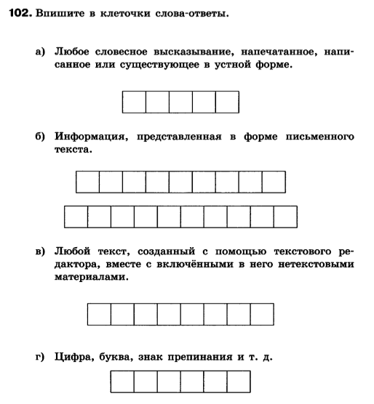  Ответы учеников:( текст, текстовая информация, документ, символ).  Переходим к выполнению задания № 103 в рабочей тетради.  Превратите одно слово в другое, всякий раз заменяя по одной букве так, чтобы новое слово было существительным в именительном падеже, используя подсказки.  Сначало выполняем вместе устно под пунктом “а” и “б” (слайд 14), затем самостоятельно выполняем под “в” и “г”, записываем ответ в рабочую тетрадь и вместе проверяем.  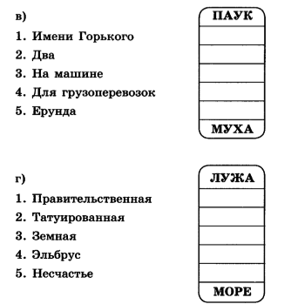  Ответы учеников:( В:парк,пара, фара,фура, мура. Г:ложа,кожа, кора, гора, горе )  Учитель: ( Слайд 15). Постройте цепочки слов, заменяя каждый раз в исходном слове только одну букву.  Проговариваем вместе, записываем правильный вариант ответа самостоятельно в рабочей тетради №104 (г,е). | Проконтролировать степень усвоения учащимися темы «Технологии мультимедиа»
Рефлексия  Подведение итогов урока | Учитель: Итак, какая тема урока была у нас сегодня?  Что вы узнали на сегодняшнем уроке?  Ученики: Отвечают на вопросы учителя  Учитель подводит итог.  Таким образом, на сегодняшнем уроке мы вспомнили формы представления информации, выяснили, что текст – это наиболее распространенная форма представления информации, что смысл текста меняется при изменении всего лишь одного символа, поэтому впредь мы будем аккуратнее относиться к работе с текстом, написанию, чтению и формулировке тестовых фрагментов.  За активную работу на уроке получают оценки: (озвучить оценки за урок) | Подвести итоги работы, дать учащимся возможность проанализировать результаты своей работы
Запись домашнего задания | Учитель: Открываем дневники и записываем домашнее задание. Параграф 8. пересказ, ответить на вопросы в конце параграфа.Выполнить задание в рабочей тетради к параграфу 8. 104 а,б, в, д  Ученики: Записывают задание в дневник | Обеспечить понимание учащимися содержания и способов выполнения домашнего задания

